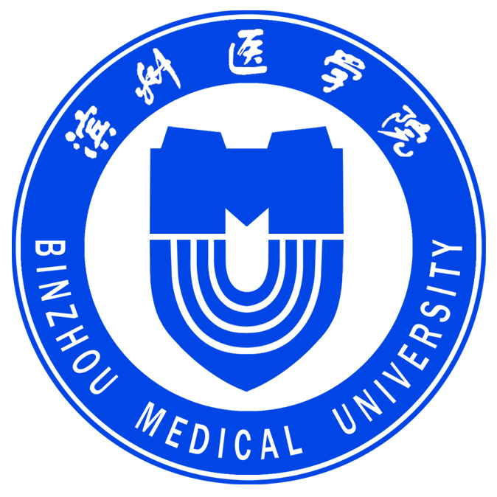 编号：

滨州医学院教育发展基金会

捐赠协议书

甲方:

乙方： 滨州医学院教育发展基金会

为支持滨州医学院教育事业发展，在平等自愿的基础上，就甲方向乙方捐赠一事，达成如下协议：

**第一条** 甲方自愿捐赠下列财产给乙方。

现金： ¥ （大写）

**第二条** 赠与财产用途： 用于滨州医学院教育事业发展。

**第三条** 赠与财产的交付时间、地点及方式：

一、交付时间： 协议签订后7个工作日内

二、交付地点： 烟台市莱山区观海路346号滨州医学院

三、交付方式： 银行汇款

1、甲方在约定期限内将赠与财产及其凭证交付乙方，并配合乙方依法办理相关法律手续。

2、乙方收到甲方赠与财产后，出具合法、有效的财务接受凭证，并登记造册，妥善管理和使用。

四、乙方接受甲方捐赠的银行账户信息如下：

户名：滨州医学院教育发展基金会

账号：227339260796

开户银行：中国银行烟台高新区支行

统一社会信用代码：53370000MJD678287F

**第四条** 甲方有权向乙方查询捐赠财产的使用、管理情况，并提

出意见和建议。对于甲方的查询，乙方应当如实答复。

**第五条** 乙方有权按照本协议约定的用途合理使用捐赠财产，如果确需改变用途的，应当征得甲方的同意。

**第六条** 其他约定事项： 无

**第七条** 本协议一式肆份，甲乙双方各执贰份。

甲方（签名/盖章）： 乙方（盖章）：

地址： 地址：烟台市莱山区观海路 346号

法定代表人： 法定代表人：

（或委托代理人） （或委托代理人)

电话： 电话：0535-6910195

签订时间： 2025年 月 日